Zouls

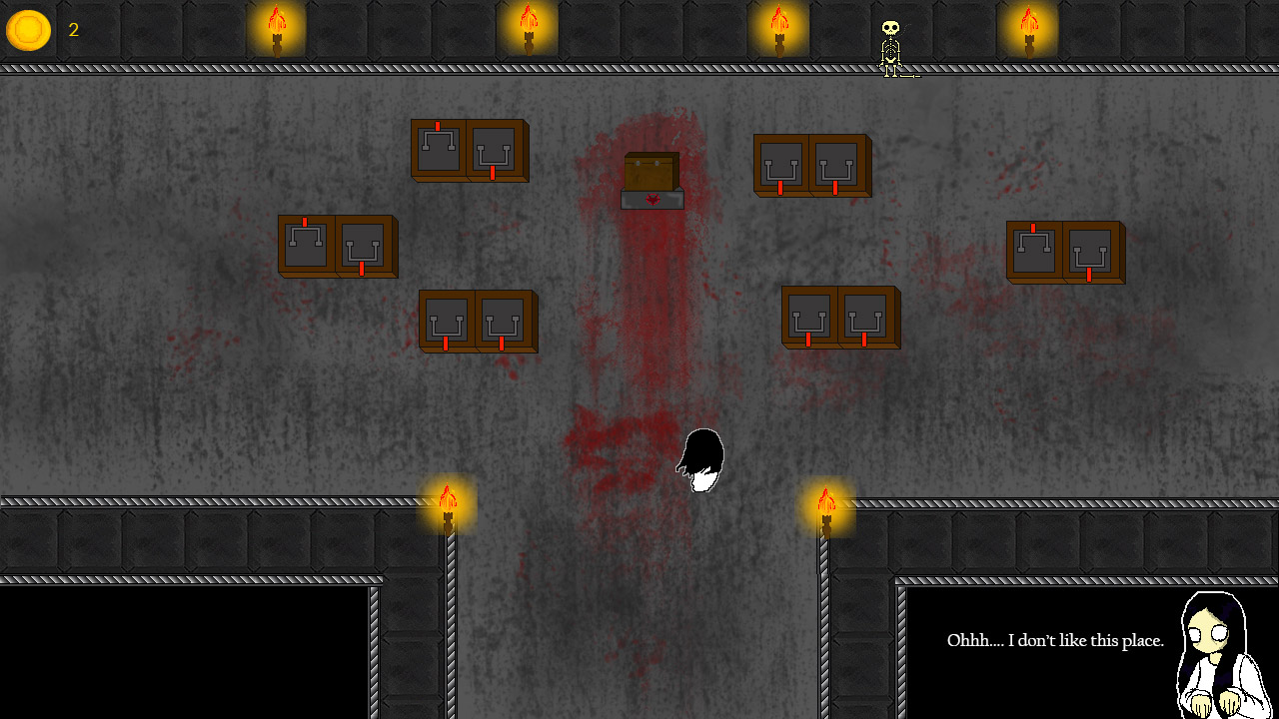

05/11-13
Team Z
v0.1

Innehåll
1. Inledning 3
2. Kravspecifikation 3
2.1 Målgruppsanalys 3
2.2 Liknande spel, konkurrens och USP 3
2.3 Utvecklingsmiljö 3
2.3 Teknisk plattform 3
2.4 Distribution 3
2.5 Roller i ert projekt 3
3 Testfall 4
4. Gameplay & Utmaningar 5
4.1 Progression 5
4.1.1 Uppdrag/Svårighetsgrad 5
4.1.2 Spelmekanik 5
4.1.3 Instruktioner 5
5. Kontroller 5
6. Game Object(s) 6
7. Meny och HUD 9
7.1 HUD 9
7.2 Menyer 9
8. Grafisk profil 10
8.1 Färgprofil 10
8.2 Referenser 10
8.3 Miljö / Mood concept 10
9. Grafiska tillvägagångsätt 10
9.1 2D Produktion 10
10. Ljud & Musik 10

1. Inledning
Sammanfattning av spelet. Max 200 ord.
Spelet är ett pusselspel med inslag av både skräck och dungeon explorer. Du spelar en flickas själ som blivit tagen av en demon. Ditt mål med spelet är att hitta tillbaka till din kropp genom att lösa utmaningarna demonen sätter framför dig. Utmaningarna är någon typ av pussel. Efter varje utmaning får du reda på mer om flickans bakgrund och hur hon fick kontakt med demonen. Efter alla utmaningar är avklarade triggas slutet.

2. Kravspecifikation

2.1 Målgruppsanalys
Beskriv spelets genre. Gör därefter en utförlig beskrivning av spelets målgrupp. Bedöm även spelet enligt ESRB.
Spelt är en Dungeon Puzzler med exploration elements. Spelet är menat för tonåringar och yngre vuxna. Spelets ESRB rating är TEEN

2.2 Liknande spel, konkurrens och USP
Vad finns det för konkurrens? Hur ska ni konkurrera på marknaden? Vad är ert spels styrka? ( USP betyder Unique Selling Point).
En konkurrent till vårt spel vore till exempel Ib, som är i något av en liknande genre. Andra spel som skulle kunna konkurrera vore liknande dungeon crawlers som kanske inte har samma gameplay elements som puzzling eller story progression men ändå har samma stämning i gameplayet. Vårt spels styrka ligger i kombinationen av djuptänkandet i samband med story progression som får spelaren att tänka efter och samtidigt uppleva berättelsen och miljön som gömmer hemligheter bakom en mängd olika utmaningar.

2.3 Utvecklingsmiljö
Vad för programvara skall ni använda er av.
Photoshop och Visual Studio, XNA.

2.3 Teknisk plattform
Vilken teknisk utrustning och tillbehör behövs för att spela spelet.
Ett tangentbord och något sätt att spela upp ljud.

2.4 Distribution
Redogör för olika presentations- och distributionsvägar för spel och redogör för vilken som är mest lönsam för er. Jämför digital distribution och olika lagringsmedier. Hur ska ni nå ut med ert spel?
Digital distribution har alla fördelar i att sprida spelet så snabbt och effektivt som möjligt. Det är också mycket billigare att distributera ett spel digitalt. Ett spel kräver enorm mycket reklam och annan marknadsföring för att bli lönsamt i fysisk form. Sidor som Indiegogo och Steam Greenlight är ett billigt och bra sätt att distributera vårt spel digitalt. Youtube är ett effektivt sätt att sprida spelet, då det räcker att en känd youtuber spelar spelet för att det ska bli känt. Vi kommer även att ha en överhängande symbol i spelet som kommer hjälpa till att få människor att komma ihåg det.

2.5 Roller i ert projekt
Skriv vilka deltagarna är i ert projekt och vad deras roll blir i projektet så att ni kan behålla denna hierarki under hela projektet.

Anna Lundh – producent - pusselansvarig
Marika Junholt - miljö
Lucas Nilsson - objektansvarig
Tilda Roininen – animatör/karaktärer
Sara Nilsson – karaktärsdesigner/ concept artist
Hannes Elmgren Ulfsson – Hud/menus
Daniel Nilsson - Eventansvarig

3 Testfall
Beskriv hur en specifik spelomgång artar sig under 60 sekunders speltid. Försök att få det att låta så intressant som möjligt!

Du kommer in i nästa mörka, kalla rum i fängelsehålan. De enda ljud som hörs är vinandet från en pågående storm och det tysta sprakandet från de svagt brinnande facklorna på väggen. Eller vänta, var det där ett skratt? Du svävar långsamt in i rummet, och upptäcker vad din utmaning är. Rummet är fyllt av spakar, spakar utan något tydligt samband. I mitten av rummet ser du en låda, du förstår att det är den du måste öppna. Du drar i en spak, en spak på andra sidan rummet rör sig med den. Skrattandet kommer tillbaka och du förstår att demonen skrattar åt dig. Du är ju trots allt bara en liten flicka, en flicka utan kropp. Du suckar och samlar styrkan att starta ännu en utmaning…

4. Gameplay & Utmaningar
Här skall ni specificera alla spelmoment som är själva grundstommen i era spel så som förmågor, rörelsemönster hos spelaren/fienderna. Bifoga bilder som förtydligar dessa egenskaper som det blir extra tydligt i hur det är tänkt att t.ex. en förmåga, rörelse hos en spelare/fiende skall se ut i spelet.

4.1 Progression
Hur utvecklas spelet över tid? Svårighetsgrad, banor, motstånd, ”karaktärsutveckling” m.m.
Pusslen ökar i svårighetsgrad ju längre in i spelet du kommer. Huvudkaraktärens personlighet och bakgrund kommer att utforskas i större detalj senare i spelet.

4.1.1 Uppdrag/Svårighetsgrad
Hur skall uppdragen i spelet utföras/genomföras och vad är tankarna kring de utmaningar som skall återspegla spelets svårighetsgrad.
De olika utmaningarna kommer lösas genom interaktion med objekt i rummet. Ett pussel kommer t.ex. handla om att dra i spakar, medan ett annat kommer handla om att flytta stenar. Utmaningar senare i spelet kommer kräva mer tid och problemlösningsförmåga från spelaren.

4.1.2 Spelmekanik
Vad är det för spelregler i ert spel, både interaktivt och interagerbara moment. Dessa regler kommer att utgöra grundstommen för funktionaliteten av spelet. Detta stycke är en del av ert designdokument där ni skriver och dokumenterar hur era spelregler skall fungera och upplevas. Beskriv också en eventuell fysik om detta är involverat i Spelmekaniken i spelet.
Man kan bara flytta objekt vertikalt och horisontellt. Man kan bara låsa upp vissa sektioner av spelet om man klarat av föregående sektioner. Man kan putta och dra objekt. Man ska kunna se det som finns på skärmen och det man ser baseras på vad som visas av kameran som följer spelaren. Man kommer inte att ha en allt för stor men inte heller för liten översikt. Man kan bara gå, inte springa eller utföra några andra gester som ändrar förflyttningsförmågan.

4.1.3 Instruktioner
Feedback ingame, interagerbara objekt, hur vet jag som spelare vad jag KAN göra och vad jag INTE kan göra när jag spelar spelet.
De enda instruktioner som kommer ges är vilka knappar som är rörelseknappar och interaktionsknappen. Vaga instruktioner kommer även ges i dialogform av demonen. Resten får spelaren själv lista ut.

5. Kontroller
Beskriv utförligt hur spelaren interagerar med spelet.

Spelets enda kontroller består av 4 styrknappar och en interaktionsknapp. Spelaren rör sig med WASD och interagerar med E.

6. Game Object(s)
Här skall ni dokumentera era tankar kring HUR samtliga objekt med förmågor, rörelse, beteenden och funktionalitet i spelet. Nedan skall ni dokumentera samtliga objekt ni har i spelet som är unika som är bidragande faktor till spelets helhet. Nedan finns lite exempel på sådana Game Object(s):
- Key
- Plockas upp genom interaktion
- Låser upp dörr genom interaktion när den finns i inventory
- Har ingen kollision

- Door
- Kan vara ”låst” eller ”olåst”
- Låst dörr öppnas genom interaktion när spelaren har rätt Key
- Interaktion med olåst dörr transporterar Player till annan plats
- Har ljudeffekt vid öppning och upplåsning
- Har kollision

- Chest
- Kan vara ”stängd” eller ”öppen”, annan grafik beroende på läge
- Öppnas genom lösning av pussel
- Har ljudeffekt vid ändring av läge
- Kan ha annat objekt inuti sig
- Har kollision

- Lever
- Ändras mellan två lägen vid interaktion, grafiken ändras
- Kan även ändras vid triggning av andra objekt
- Påverkar andra objekt vid interaktion
- Har ljudeffekt vid interaktion
- Har kollision

- Rock
- Rör sig från Player vid interaktion
- Har samma kollision som ”Player”
- Har ljudeffekt vid förflyttning
- Har kollision

- Gap
- Har kollision
- Kan inte förändras

- Coin
- har ljudeffekt vid interaktion
- ökar ”coin meter” med 1 vid interaktion
- ingen kollision
- plockas upp vid interaktion

- Player ZoeyGhost
- påverkas av kollision
- rör sig vertikalt och horisontellt
- har animation vid rörelse
- styrs av spelaren
- kan interagera

- Player Zoey
- påverkas av kollision
- rör sig vertikalt och horisontellt
- har animation vid rörelse
- styrs av spelaren
- kan interagera

7. Meny och HUD
Arbetsfördelning i denna punkt är att grafiker skall producera en grafisk mockup av HUD och Meny och det ligger på programmerarna att skapa ett Flödesschema för dess funktionalitet. Flödesschemat måste skapas för att grafikerna skall veta vilka Mockups som måste göras.

7.1 HUD
Hur ska er Heads-Up Display (HUD) se ut i spelet, vad ska den ge för feedback/information till spelaren och vad ska den innehålla?
Konversationsfönster kommer att poppa upp och flera figurer kommer att visas under konversationerna. Det kommer att finnas en ”Coin Meter” som mäter ens collectible coins.

7.2 Menyer
Hur ska man som spelare navigera genom spelets menyer utöver HUD? Hur ska just denna navigation fungera så det blir enkelt och effektivt.
Spelets meny kommer att bestå av en huvudmeny med ”New Game”, ”Load Game”, ”Option” och ”Exit”. I ”New Game” kommer man att kunna välja att starta ett nytt savegame på 1/3 minnesutrymmen. I ”Load Game” kommer man att kunna fortsätta på de sparade filerna på 1 av de tre minnesutrymmen. I ”Options” kan man välja mellan ”Audio”, ”Video” och ”Controls”. I ”Audio” kan man höja eller sänka ljudvolymen eller välja att stänga av ljudet. I ”Video” kan man välja att ha spelet i fullscreen eller inte. I ”Controls” visas det hur man styr och interagerar. Om man trycker på ”Exit” så stängs såklart spelet.

8. Grafisk profil
Ett mörkt, mystiskt spel i borg/fängelse miljö. Det ska vara läskigt, miljön ska se gammal och sliten ut. Vi har tagit inspiration från skräckspel och filmer, som Dracula, Ib, the Grudge. Slottet/borgen som det utspelar sig i är från cirka 1700-talet.

8.1 Färgprofil
Färgerna vi har valt är en väldigt mörk blå/lila som går nästan åt det svarta, en grå/blå färg och en gyllene, orange färg för att komplettera och ge lite värme.

8.2 Referenser
Se bilaga.

8.3 Miljö / Mood concept
En bild som visa känslan ni tänkt er i spelet utifrån referens. Dessutom skall ni göra en/ett ”moodboard”/ kollage.

9. Grafiska tillvägagångsätt

9.1 2D Produktion
Vi ska göra pixel-art i Photoshop, det är en relativt lätt och klassisk teknik som ändå är uppskattad av åskådarna. Genom att använda pixel-art minskar vi risken att det ska vara stor skillnad i stil på spelet beroende på vem som ritat/animerat.

10. Ljud & Musik
Hur låter spelet? Hur använder ni ljud för att ge feedback? Vad för musik ska ni använda? Vilken stämning skall detta ge till ert spel?

